КЪЩАТА
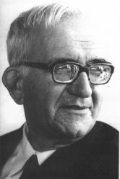
Сам дяволът я сякаш дал под наем,
но неизвестно кой е наемателят.
Затворена е всякога вратата
а мракът спи и през деня във стаите.

Дъждът гризе мазилката и бяга
през счупените водостоци от олово
и като пот по челото на болен
по сивите стени избива влага.
И снощи (ти видя ли от прозореца?),
когато писна ненадеен вятър,
разтвори се, затвори се вратата,
завиха нощни кучета на двора
и черна сянка, дълга като копие,
разчупи се на каменните стълби
и аз видях, и аз познах там мъртвия,
когото преди девет дни заровиха.

1925 г.

